EpiData DDI-L 3.1 konverteringsprojekt. -
Specificeringsdokument for fase 2. v1.0
Jens Lauritsen/Torsten Christiansen

Iflg fase 2 skal følgende løses:

DDI-elementer | Udfordring | kommentar.
Variable/Representation  QuestionItem/ResponseDomain | Håndtering af Koder og kategorier for nulværdier (@missingValue) | Rettes efter afklaring
Variable/Representation  QuestionItem/ResponseDomain | Nulværdier (@missingValue) skal angives efter DDA-standarder i både metadata og data. | Se vejledningen på dette link (heltalskoder 9, 10 og 11)
Variable/Representation  QuestionItem/ResponseDomain | System nulværdier (@blankIsMissingValue)  er ikke tilladt hos DDA | Dette verificeres i valideringsrapport, dvs. det er et krav til brugeren.

Dette løses ved at følgende implementeres i softwaren:

1. Brugeren af EpiData Manager kan udarbejde en valideringsrapport.
Denne verificerer at data i det pågældende projekt (EpiData XML) overholder både struktur og specifikationer til krav i hvert enkelt felt. Rapporten fokuserer især på forekomst af "blank" (dvs. sysmis) værdier, samt om overholdelse af de specifikationer, der er defineret,

Sidst i dette dokument findes et eksempel på en sådan rapport.

2. Ved at følgende missing specifikation anvendes I DDI-L 3.1 XML filen:
A: På numeriske felter angives missing, som en selvstændig ”entity”
Ved en missing værdi defineret:
<CodeDomain missingValue="99">
Ved flere missing værdier:
<CodeDomain missingValue="97 98 99">

<CodeDomain missingValue= "99.9 88.8 77.7">
B String og dato variabler
Disse har ikke nogen ”formel” definition af missingvalue.
C EpiData implementering - yderligere noter
I vores program har vi valgt, at missing value defineres samtidig med value labels, fordi det giver god mening, at have en forklarende tekst til alle tekstværdier. Dvs. at missing value status er en attribut til en given tekst/kategori label, som definerer at den pgl. værdi er en missing.
Dermed er EpiData definition af value labels fuldt ud kompatibel med DDI-L 3.1, som en ekstra oplysning, der IKKE blander sig i definitionen af missing value.
Den af brugeren specificerede kategori label overføres til DDI-L 3.1 strukturen uafhængigt af specificeringen af Missing, som angivet ovenfor under A og B.
Sikringen af overholdelse af jeres specifikation i den dannede XML forudsætter to forhold:
1. At brugeren fra starten anvender de rigtige værdier til at angive ”indholdsmæssig missing”, ”filter baseret missing” og ” besluttet missing”.
2. At valideringsrapporten verificerer, at data overholder punkt 1.

3. Rekodning i EpiData Manager:
Der vil blive udarbejdet et enkelt rekodnings "tool", som fx. kan ændre alle "system missing" til en given værdi.
Eksempel på valideringsrapport
Der er under "Document" mulighed for at foretage "Data Validation".
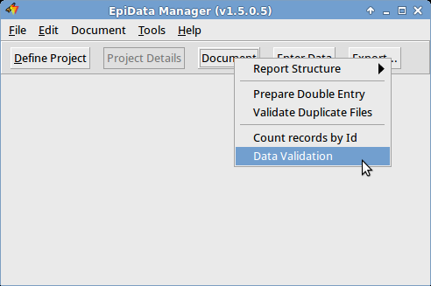
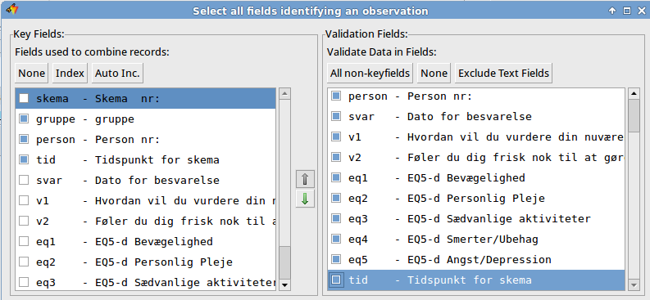
Brugeren vælger den ønskede datafil, og angiver felter, som identificerer hver observation (nøglevariable) og de variable/fields, som skal undersøges:

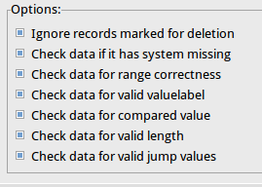
Desuden fastlægges hvilke betingelser, der skal undersøges:
og når brugeren klikker på "ok" udarbejdes rapporten,

se næste side.

I begyndelsen af valideringsrapporten angives standard oplysninger for det aktuelle projekt (forenklet her):
============================
Report: Project Validation. - Created: 05-12-2013 18:13:55
File 1: /home/jens/epidata - latest test exe/datafail.epx
---------------------------------------------------------
Title Untitled Project
Created 24-08-2010 08:29:00
Version 1 Cycle 4
-------------------------------------------------------------------------------------------------
Created Structure Edited Data Edited Sections Fields Records Deleted
-------------------------------------------------------------------------------------------------
05-04-2011 10:16:04 29-11-2013 10:48:17 29-11-2013 10:44:03 5 9 8 0
-------------------------------------------------------------------------------------------------
Dernæst følger for hver enkelt observation (record) hvilke problemer, der er fundet:
============
Record no: 1
============
I1: System Missing
F1: Field length = 9, Data length: 10
============
Record no: 2
============
I2: Value = 49, Range = (50, 250)
VL1: Value = 21, is not a valid valuelabel value!
VL1: Value = 21, is not a valid jump value!
============
Record no: 3
============
S1: Field length = 20, Data length: 27
============
Record no: 4
============
O3: Comparison: O3=6 > O2=7

Eksempler på andre meddelelser

Hvis der er nøglefelter, vises nøglekriteriet:
Key Fields: gruppe = 0 person = 139792595550240 tid = 1
Andre eksempler:
person: Field length = 2, Data length: 15
eq4: Value = ., is not a valid valuelabel value!
tid: System Missing
tid: Value = ., is not a valid valuelabel value!

